236Д-3902150 ИЭ

ДВИГАТЕЛЬ ЯМЗ-236Д

Дополнение к инструкции 236-3902150-Б
″Двигатели ЯМЗ-236М2, ЯМЗ-238М2″

Двигатель ЯМЗ-236Д – шестицилиндровый, четырехтакт-ный предназначен для установки на трактора Т-150К-09, ХТЗ-17221 Харьковского тракторного завода.

Техническая характеристика

Номинальная мощность, кВт (л.с.) | 129(175)
Номинальная частота вращения, мин | 2100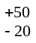
Максимальный крутящий момент, Н⋅м (кгс⋅м) | 667(68)
Частота вращения соответствующая макси-мальному крутящему моменту, мин | 1300-1500
Максимальная частота вращения на холостом ходу, мин | 2275
Минимальная частота вращения на холостом ходу, мин | 700±50
Угол опережения впрыскивания топлива | 15°±1°

Двигатель комплектуется генератором 964.3701-11 или Г967.3701 переменного тока, номинальным напряжением 14 В, мощностью 1000 Вт.
Эксплуатацию и техническое обслуживание двигателя производить в соответствии с указаниями инструкции 236-3902150-Б ″Двигатели ЯМЗ-236М2, ЯМЗ-238М2″.
ДВИГАТЕЛЬ ЯМЗ-236Д-2

Двигатель ЯМЗ-236Д-2 является комплектацией двигателя ЯМЗ-236Д и предназначен для установки на трактора Липецкого тракторостроительного завода. В отличие от основной комплектации на двигатель не установлен генератор. Техническая характеристика и конструкция в остальном аналогична ЯМЗ-236Д.

ДВИГАТЕЛЬ ЯМЗ-236Д-3

Двигатель ЯМЗ-236Д-3 является комплектацией двигателя ЯМЗ-236Д и предназначен для установки на трактора ХТЗ-17221 Харьковского тракторного завода. Двигатель ЯМЗ-236Д-3, в отличие от основной комплектации ЯМЗ-236Д, укомплектован сцеплением ЯМЗ-183-80. Техническая характеристика и конструкция в остальном аналогична ЯМЗ-236Д.

Диафрагменное сцепление ЯМЗ-183-80

Введение

Данное руководство содержит сведения, необходимые для эксплуатации сцепления.
Сцепление предназначено для:
- плавного трогания с места трактора за счет обеспечения постепенного наращивания нажимного усилия на поверхности трения сцепления при отпускании педали привода сцепления;
- надежной передачи крутящего момента двигателя к трансмиссии (без пробуксовки) при полностью включенном сцеплении;
- кратковременного разъединения двигателя от трансмиссии в момент переключения передач и в других необходимых случаях.
ВНИМАНИЕ! Сведения, необходимые для эксплуатации привода выключения сцепления, приводятся в руководстве по эксплуатации трактора.
Требования безопасности и предупреждения

Основным условием надежной работы сцепления является знание особенностей устройства сцепления и его привода, а также строгое выполнение указаний по их эксплуатации и уходу за ними. Исходя из этого, прежде чем приступить к эксплуатации трактора, внимательно изучите, наряду с другими узлами и агрегатами, устройство сцепления, а также указания по эксплуатации и уходу, содержащиеся в данном руководстве.
При эксплуатации трактора особое внимание уделяйте следующему:
- не допускайте эксплуатации с неисправным приводом выключения сцепления, с наличием пробуксовки сцепления при полностью отпущенной педали, а также при наличии "ведения" сцепления;
- не открывайте люки картера сцепления при работающем двигателе;
- при установке нажимного диска с кожухом на маховик двигателя, обеспечивайте надежную затяжку болтов крепления кожуха к маховику;
- при установке коробки передач не допускать перемещения муфты выключения сцепления в сторону маховика после ее соединения с нажимной пружиной;
- выполняйте другие правила эксплуатации сцепления.

Техническая характеристика

Модель | 183-80
Тип сцепления | сухое, фрикционное, одно-дисковое, с диафрагменной вытяжной пружиной
Крутящий момент двигателя, максимальный, Н∙м (кгс∙м) | 820 (84)
Диск ведомый сцепления | с демпфером, пружинно- фрикционного типа, с уп- ругим креплением одной из фрикционных накладок
Размеры фрикционных накладок, мм:
наружный диаметр | 430
внутренний диаметр | 240
толщина | 4,3
Шлицы ступицы ведомого диска | N 52x2x30x24x9H DIN 5480
Диаметр пояса нажимного диска D_{н}, мм | 320
Толщина нажимной пружины Т, мм | 5
Перемещение упорного кольца для выключения сцепления, мм:
минимальное | 11
максимальное | 13
Отход нажимного диска при выключении, не менее, мм | 2,3
Подшипник муфты выключения | шариковый, радиальный, специальный типа 117 ГОСТ 8338-75
Усилие на муфте выключения сцепления, не более, кгс | 560

Устройство и работа сцепления

Диафрагменное сцепление (рис.1) состоит из ведущих и ведомых частей, а также деталей механизма выключения сцепления, устанавливаемых на коробку передач.
Ведущая часть сцепления - нажимной диск 3 с кожухом устанавливается на маховик двигателя и крепится болтами М10 (12 шт.) на диаметре 450 мм. Центрирование осуществляется по цилиндрической проточке диаметром 475 мм на маховике и кожухе сцепления. Нажимной диск соединен с кожухом при помощи 4-х пакетов пластин, обеспечивающих центрирование, осевое перемещение и передачу крутящего момента от кожуха к нажимному диску. Для исключения проворота диафрагменной пружины относительно кожуха и нажимного диска на последнем установлено шесть пар втулок со специальными скобами. Применение этих скоб позволяет сохранять постоянный контакт нажимного диска с пружиной и обеспечивать отход первого при выключении сцепления.
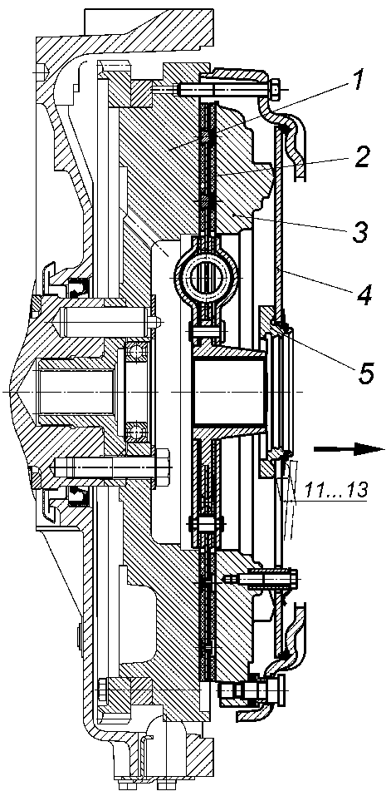

Рис.1. Сцепление модели ЯМЗ-183-80:
1 - маховик; 2 - диск ведомый; 3 – диск нажимной; 4 – пружина диафрагменная; 5 - кольцо упорное.
Ведомая часть - диск ведомый 2 устанавливается между маховиком и нажимным диском и центрируется по шлицам пер- вичного вала коробки передач.
В сцеплении применен ведомый диск с демпфером пружинно-фрикционного типа с упругим креплением одной из фрикционных накладок. Благодаря этому, сцепление снижает динамические нагрузки на трансмиссию при резких включениях (трогание с места, переключение передач), а также, исключает резонансные явления и снижает максимальные "пиковые" значения крутящего момента при установившемся движении трактора. Крепление фрикционных накладок показано на рис. 2.

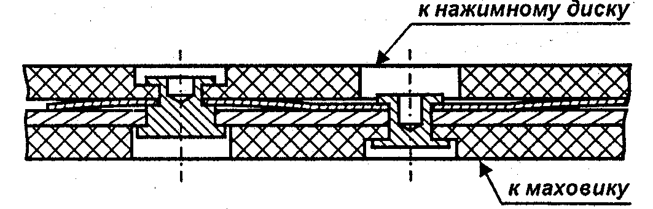

Рис.2. Крепление фрикционных накладок.

Механизм выключения сцепления включает муфту с подшипником, снабженную запорным устройством (рис.3).
По мере износа фрикционных накладок упорное кольцо сцепления 1 (рис.3) перемещается вместе с пружиной в сторону маховика, при этом конструкция привода выключения сцепления транспортного средства обеспечивает перемещение муфты в сторону маховика не создавая нагрузки на диафрагменную пружину за счет периодической регулировки привода.
Конструкция запорного устройства показана на рис.3. Она включает в себя упорное кольцо 1, втулку подшипника муфты 7 с фасонной канавкой, пружинное кольцо 2 круглого сечения, а также замковое кольцо 5. Упорное кольцо 1 устанавливается на диафрагменную пружину при сборке нажимного диска с кожухом и удерживается за счет пружинной шайбы 3 и стопорного кольца 4. На рисунке муфта заперта (соединена) с упорным кольцом. Внутри втулки подшипника 7 муфты установлено предохранительное кольцо 6, имеющее снаружи выступающий ус, препятствующий случайному рассоединению муфты выключения сцепления и упорного кольца 1.

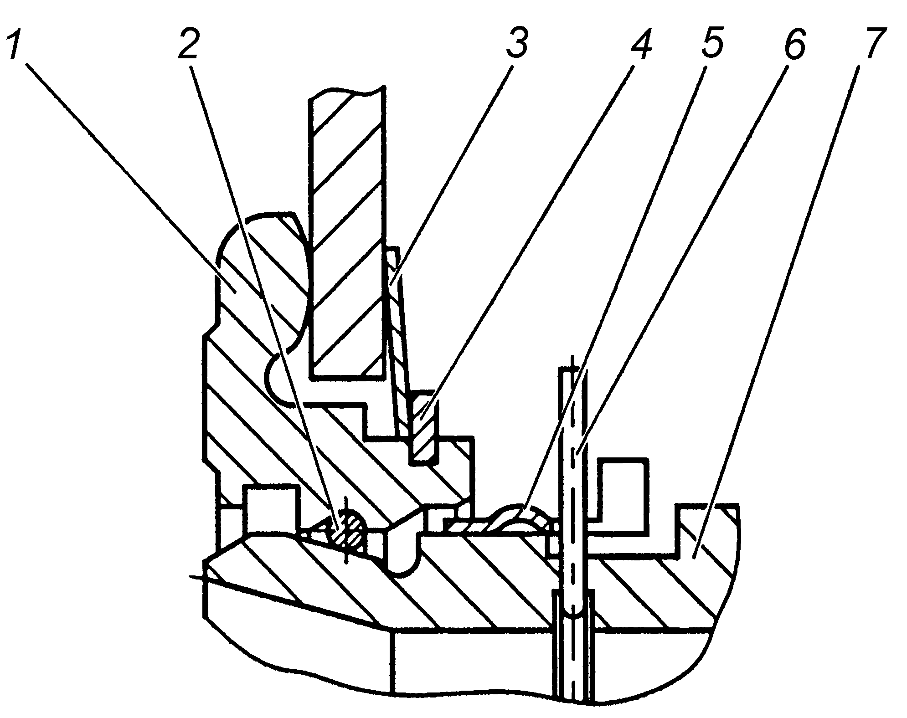

Рис.3. Запорное устройство:
1 - кольцо упорное; 2 - кольцо пружинное; 3 - шайба пружинная; 4 - кольцо стопорное; 5 - кольцо замковое; 6 - кольцо предохранительное; 7 - втулка подшипника.

Выключение сцепления обеспечивается перемещением муфты. Допустимое направление перемещения муфты показано на рис. 1 стрелкой. Перемещение муфты в обратном направлении не допустимо.

Особенности эксплуатации сцепления

Долговечность и надежность сцепления при работе трактора зависит от нагрузок, действующих на детали сцепления, которые в свою очередь определяются спецификой использования сцепления в процессе эксплуатации. Для снижения работы трения (буксование) и нагрева деталей сцепления выполняйте следующие требования:
- при трогании с места используйте 1-ю передачу в коробке передач;
- отпускание педали сцепления осуществляйте при минимально возможной частоте вращения коленчатого вала;
- выбирайте оптимальный темп (скорость) отпускания педали сцепления таким образом, чтобы время трогания было возможно минимальным, а транспортное средство при этом начинало трогаться без "рывков" и "дерганий";
- при маневрировании (проезды узких мест, заезды на смотровые ямы, эстакады, в боксы и т.д.) не допускайте регулирования скорости пробуксовкой сцепления (педаль привода сцепления частично выжата);
- не допускайте эксплуатации с неисправным приводом выключения сцепления, с наличием пробуксовки сцепления при полностью отпущенной педали, а также при наличии "ведения".

Пробуксовка сцепления выявляется в процессе переключе- ния передач, когда после отпускания педали сцепления и резкого увеличения частоты вращения коленчатого вала скорость транспортного средства не повышается.
"Ведение" сцепления (неполное выключение) имеет неско- лько характерных признаков:
- включение синхронизированных передач затруднено;
- включение несинхронизированных передач происходит с характерным скрежетом;
- транспортное средство с включенной низшей передачей и выжатой педалью привода сцепления движется.

Эксплуатация с пробуксовкой приводит к повышенному износу фрикционных накладок, появлению трещин на маховике и нажимном диске от повышенного нагрева. Эксплуатация с ведением приводит к затрудненному включению передач и износу деталей синхронизаторов коробки передач.
К одной из особенностей эксплуатации сцепления относится то, что появляющиеся неисправности (пробуксовка, ведение, замедленное включение и др.) часто связаны с нарушением нормальной работы механизма выключения сцепления, поэтому периодически его проверяйте и своевременно проводите техническое обслуживание.
Техническое обслуживание

Техническое обслуживание сцепления включает ежедневную проверку работы сцепления на тракторе.
Для обеспечения нормальной работы сцепления периодически контролировать правильность регулировки привода сцепления. Периодичность и порядок контроля и регулировки привода сцепления определяется руководством по эксплуатации трактора.

Установка сцепления на двигатель

Установка сцепления на двигатель производится в следую- щем порядке:

- С помощью специальной оправки установить на маховике ведомый диск, при этом фрикционная накладка, приклепанная к пружинной пластине, должна быть расположена к нажимному диску, а удлиненная часть ступицы - наружу (от двигателя).
- Установить нажимной диск с кожухом в сборе, обеспечив соосность крепежных отверстий кожуха сцепления и маховика.
- Завернуть вручную болты крепления сцепления на глубину не менее 4 мм.
- Произвести затяжку болтов крепления сцепления с Мкр 60...70 Н∙м (6-7 кгс∙м) в несколько приемов, равномерно подтягивая нажимной диск с кожухом к маховику, не допуская значительных перекосов нажимной (диафрагменной) пружины.
- С помощью специальной оправки сцентрировать упорное кольцо 3 (рис.1) относительно оси коленчатого вала двигателя. Если нет оправки, то можно сцентрировать его по удлиненной части ступицы ведомого диска так, чтобы был одинаковый зазор по всей окружности между ступицей и упорным кольцом.
Конструкция запорного устройства механизма выключения сцепления требует выполнения особых правил установки коробки передач на двигатель. Основные положения запорного устройства показаны на рис.4.

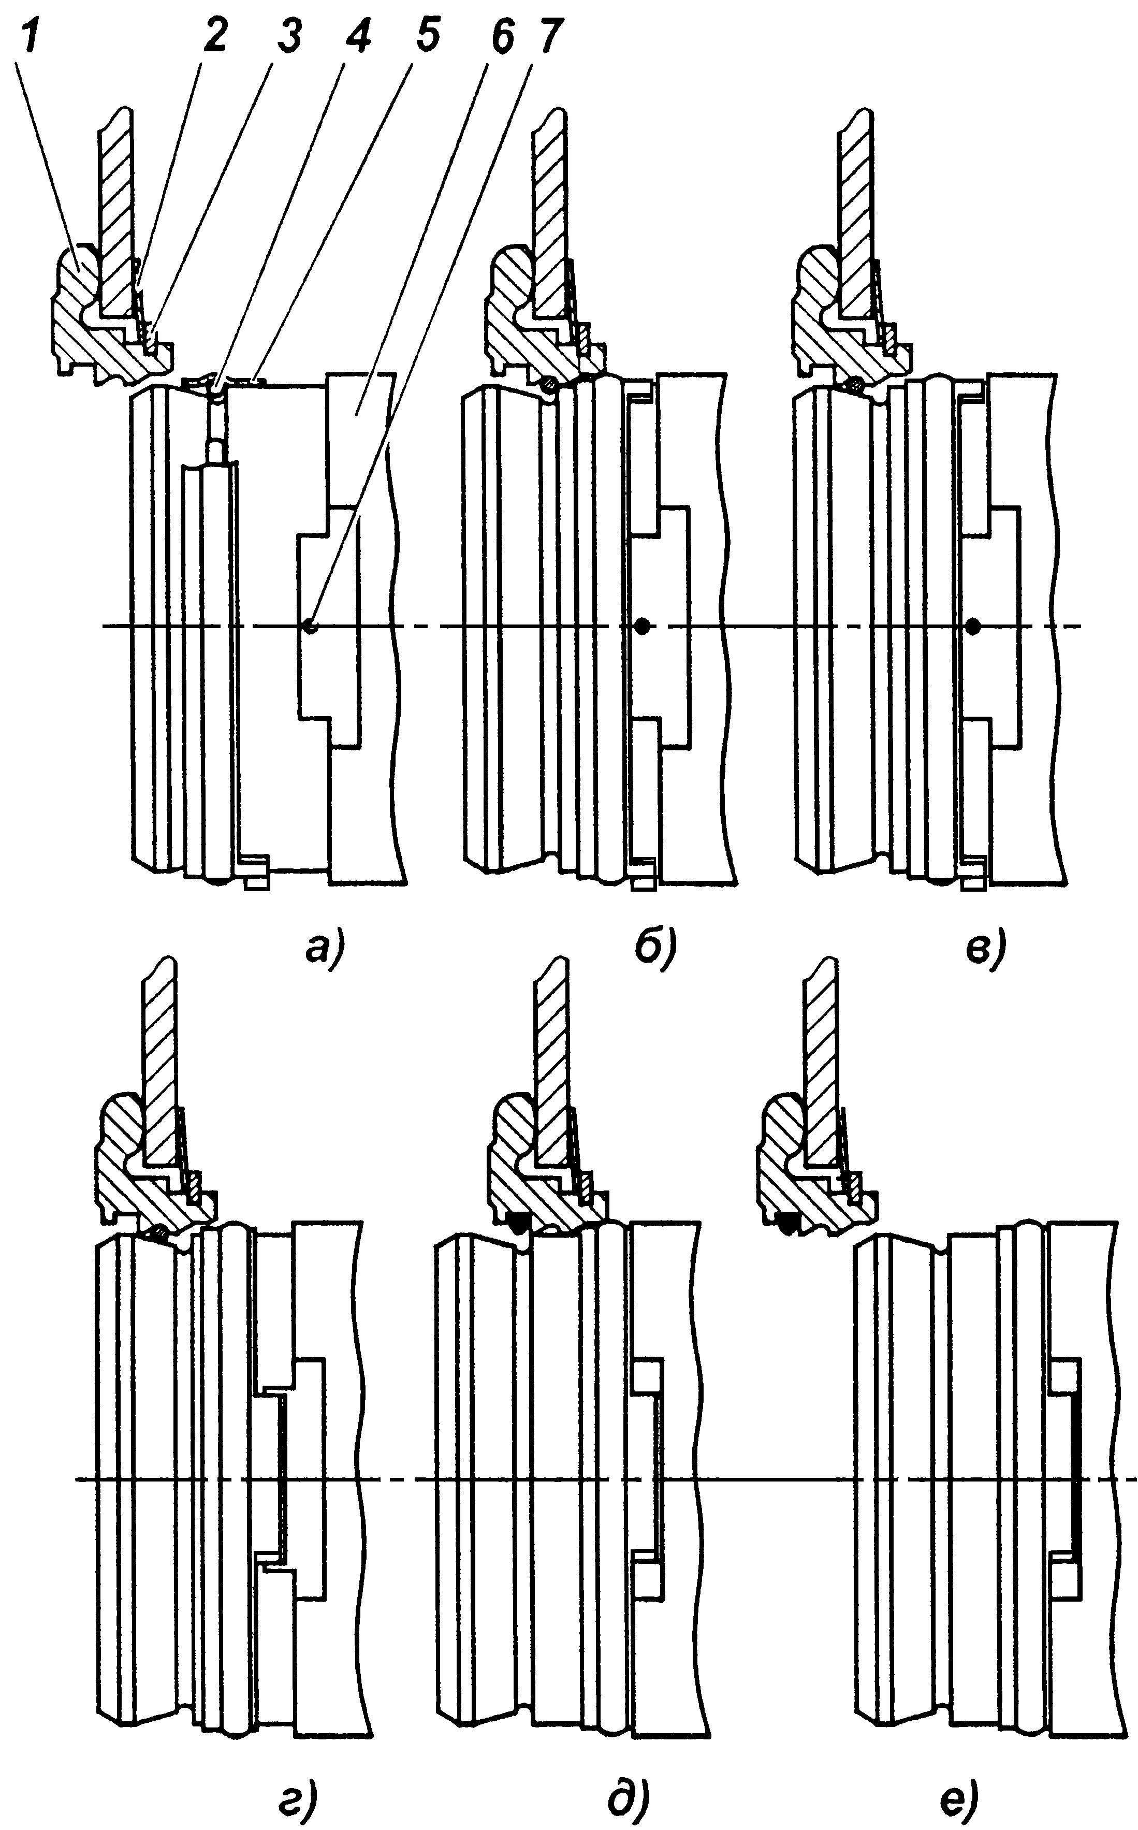
Рис.4. Основные положения запорного устройства:
1 - кольцо упорное; 2 - шайба пружинная; 3 - кольцо стопорное; 4 - кольцо пружинное; 5 - кольцо замковое; 6 - втулка подшипника; 7 - кольцо предохранительное.

Установка коробки передач и введение муфты выключения сцепления в зацепление с упорным кольцом диафрагменной пружины производится в следующем порядке (рычаг расположен слева по двигателю):
- Повернуть замковое кольцо 5 (рис.4) на муфте таким образом, чтобы его выступы не совпадали с пазами втулки подшипника муфты (положение "а").
- Убедиться что муфта выключения сцепления отведена до упора в крышку подшипника первичного вала коробки передач.
- Установить коробку передач и закрепить двумя болтами.
- Переместить муфту выключения сцепления к упорному кольцу до упора, для чего с помощью технологического рычага повернуть вал вилки выключения сцепления против часовой стрелки. Пружинное кольцо при этом попадает в фасонную канавку упорного кольца (положение "б").
- Поворачивая вал вилки выключения сцепления по часовой стрелке, переместить муфту в направлении от двигателя (положение "в").
- Убедиться, что муфта выключения сцепления введена в зацепление с упорным кольцом приложением к муфте дополнительного усилия в направлении от двигателя.
- Окончательно закрепить коробку передач.

Проверка качества установки сцепления (отсутствие "ведения", контроль величины крутящего момента на валу вилки) осуществляется на неработающем двигателе. Для этого необходимо переместить муфту на 11...13 мм от двигателя. При этом выходной вал коробки передач, при включенной передаче, должен вращаться при приложении крутящего момента не более 5 Н∙м (0,5 кгс∙м).

Снятие сцепления с двигателя

Снятие сцепления с двигателя с установленной коробкой передач производится в следующем порядке:

- Снять коробку передач так (предварительно отсоединить детали, соединяющие коробку передач и муфту выключения сцепления), чтобы муфта выключения сцепления осталась на упорном кольце диафрагменной пружины.
- Совместить полукруглый паз на муфте выключения сцепления в передней ее части с выступающим усом предохранительного кольца 6 рис.3 и, утопив его каким-либо предметом, удерживать в утопленном положении через центральное отверстие муфты выключения сцепления.
- Повернуть замковое кольцо 5 (рис.4) относительно втулки 6 так, чтобы выступы кольца совпали с пазами втулки (положение "г").
- Протолкнуть муфту в сторону маховика до упора, при этом пружинное кольцо 4 выйдет из фасонной канавки упорного кольца и встанет в прямоугольную (положение "д").
- Отсоединить муфту, для чего .переместить ее в обратном направлении (от маховика), при этом пружинное кольцо останется в прямоугольной канавке упорного кольца (положение "е"), а затем из нее извлекается.
- Снять нажимной диск с кожухом, для чего отвернуть болты крепления сцепления, постепенно в несколько приемов, не допуская значительных перекосов нажимной пружины.

Возможные неисправности и способы устранения

Неисправность | Способ устранения
Пробуксовка
Износ фрикционных накладок ведомого диска | Замените накладки или ведомый диск в сборе
Попадание масла на поверх- ности трения сцепления через уплотнения двигателя или ко- робки передач | Удалите масло с поверхностей трения, устраните течь масла
Поломка нажимной пружины | Замените нажимную пру-жину или нажимной диск с кожухом и пружиной в сборе
Сцепление частично выклю- чено из-за неисправности привода выключения | Устраните неисправность привода выключения сцепления в соответствии с руководством по эксплуатации транспортно- го средства.
Ведение
Привод выключения сцепления не обеспечивает необходимого хода муфты выключения | Проверте работу привода выключения сцепления и устраните неисправности
Коробление нажимного диска | Замените нажимной диск с кожухом в сборе
Использование ведомого дис- ка после ремонта с недопус- тимым биением и кривизной | Замените ведомый диск
Разрушение накладки ведо- мого диска | Замените накладки или ведомый диск
Шум в месте расположения сцепления
Отсутствие смазки в подшип-нике муфты выключения или его износ | Смажьте муфту выключения сцепления, если шум не устранился - замените муфту с подшипником в сборе

ПРЕДУПРЕЖДЕНИЯ

Мощность двигателя на начальный период эксплуатации не ограничивается. Однако в первые 50 часов работы необходимо выполнить все требования раздела инструкции "Обкатка нового двигателя".

ИНСТРУМЕНТ И ПРИНАДЛЕЖНОСТИ,
прикладываемые к двигателю

Ключ торцовый 10 Щуп специальный
Ключ торцовый 12 Съемник форсунки
Ключ торцовый 14 Сумка для инструмента
Ключ торцовый 19 Паспорт двигателя.
Ключ торцовый 24 Инструкция по эксплуа-
Вороток торцового ключа 12 тации
Вороток торцового ключа 14 Пакет для технической
Вороток торцового ключа 19, 24 документации

Запасные части, Прикладываемые к двигателю

Прокладка головки цилиндров - 1 шт.
Кольцо фторопластовое - 4 шт.

ГАРАНТИЙНЫЕ ОБЯЗАТЕЛЬСТВА ЗАВОДА

ОАО «Автодизель» гарантирует исправную работу двигателя в течение гарантийного срока эксплуатации и наработки, установленных для изделия, на которое устанавливается этот двигатель, но не более 24 месяцев, при условии, что наработка за этот период не превысила 1500 моточасов.
Остальные условия и рекомендации по гарантии завода и порядок предъявления рекламаций, указаны в инструкции 236-3902150-Б ″Двигатели ЯМЗ-236М2, ЯМЗ-238М2″.

